# Challenge 1.1

Identify the ARP and Ping packets captured by Wireshark. Briefly explain the flow of the ARP and Ping packets that have been sent and received as an effect of the ping-command:

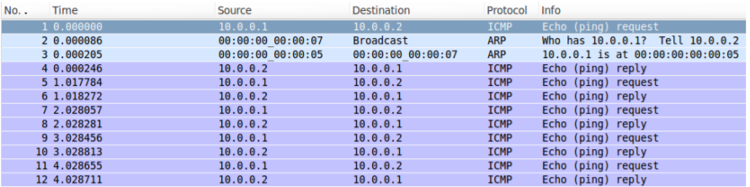

10.0.0.1 er routerens adresse og 10.0.0.2 er node1s adresse. ARP-protokollen bliver taget i brug for at klargøre og identificere routeren som sendte ping requesten. Så snart det er på plads og node1 har fået svar på dens broadcast begynder selve ping-interaktionen: Routeren pinger(ICMP) node1 og node1 sender herefter et svar tilbage. Dette forekommer 5 gange indtil at man ud fra dette kan se statistik på packet-loss mm.

# Challenge 1.2

Identify the DHCP packets, and briefly explain the exchange of DHCP packets. What IPv4 address has been assigned to "Node 2"?

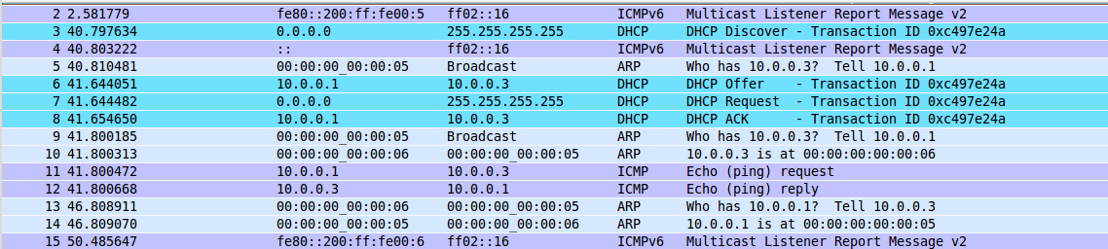

På linje 2 “Discover” vores client DCHP fra serveren. Hvorefter på linje 6 bliver vores client tilbudt en IPv4 adresse. På linje 7 laver vores client et ”request” til serven. Og til sidst på linje 8 slutter serveren af med at returnere et ACK. Dermed er vores client blevet tildelt en IPv4 adresse, som er 10.0.03. Forløbet med DHCP-packet kan også følges på sekvensdiagram lige nedenfor.

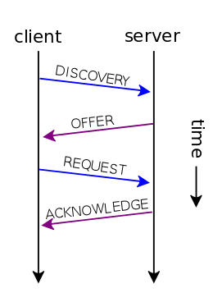

# Challenge 1.3

What IPv6 addresses are configured for the interface prior to autoconfiguration?

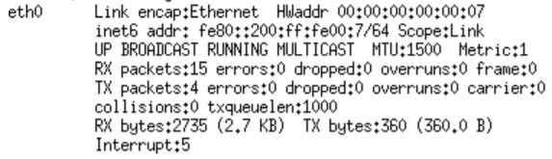

Her får node1, inden autokonfigurationen, tildelt en IPv6 adresse, som kan ses under ”inet6 addr:”

# Challenge 1.4

What IPv6 addresses are configured for eth0?

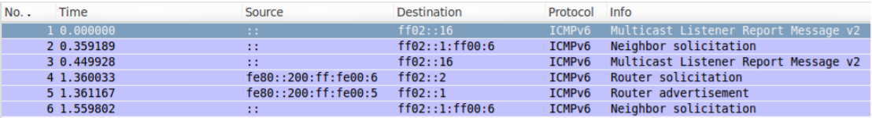

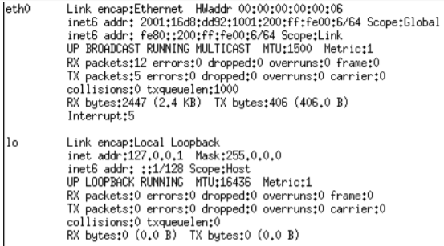

Node 2 er nu blevet autokonfigureret og har fået tildelt en lokal IPv6 adresse og en global IPv6 og globalt.

# Challenge 1.5

What is the IPv6-network address used, and how can you tell?

I challenge 1.4 fik vi tildelt en global netværk adresse 2001:16db:dd92:1001:200:ff:fe00:6/64. Denne globale adresse er vores IPv6-network adresse.

# Challenge 1.6

Briefly explain the ICMPv6 packets capture by Wireshark. You can ignore packets destined for ff02::16.

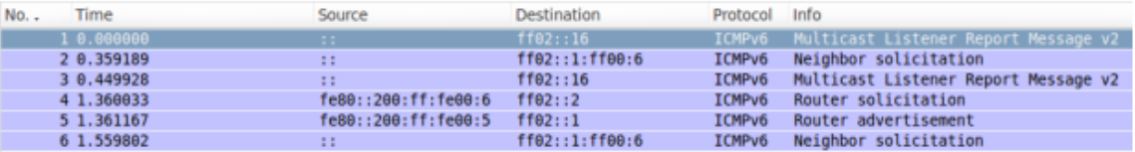

* Neighbor solicitation:
* Bestemmelse af link layer adressen til noder på det lokale netværk
* Router solicitation:
* Efterspørgsel på en router, hvilket generer en Router advertisement på routeren med det samme denmodtager denne.
* Router advertisement:
* Routeren fortæller at den er til stede og er operativ – ofte som svar til en Router Solicitation request.

# Challenge 1.7

Briefly explain the ICMPv6 packets exchanged.

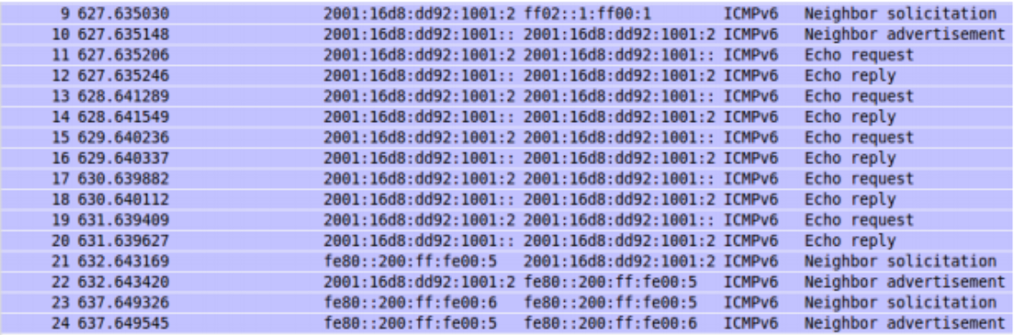

* Neighbor solicitation:
* Bliver brugt af noder til at bestemme link layer adressen af "nabo noden", eller for checke at "nabo noden" stadig kan nås.
* Neighbor advertisement:
* Bliver brugt af noder til at svare på Neighbor Solicitation beskeder.
* Echo request og reply:
* Ping request og pakker

# Challenge 1.8

Calculate the global unicast IPv6 address from the MAC -address and the prefix which the router is configured for.

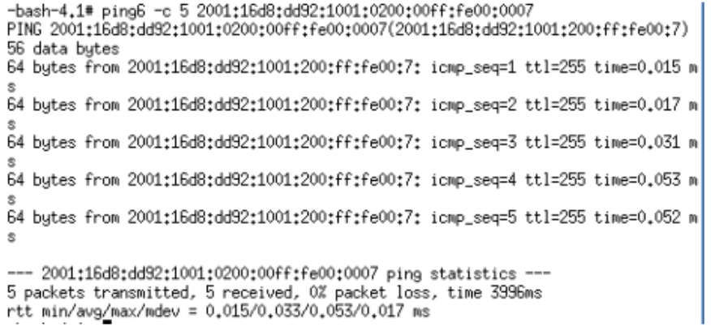

MAC : 00:00:00:00:00:07

Network Prefix : 2001:16d8:dd92:1001::/64

Modificeret EUI-64 : 02:00:00:FF:FE:00:00:07 (Grundet invetering af den 7. bit)

Global Unicast : 2001:16d8:dd92:1001:0200:00FF:FE00:0007